  - Landelijke raad 12 december 2015

Toelichting op meningsvormend deel:
Samenwerking landelijke raad en landelijk bestuur

In de landelijke raad van december 2014 is afgesproken dat er in de aankomende vergadering een meningsvormend gedeelte zou plaatsvinden waarin ruimte is voor het uitwisselen van ideeën om te komen tot een constructief overleg tijdens de landelijke raad. Daarnaast ging het ook om het opdoen van ideeën voor een soepelere besluitvorming en het vergroten van de betrokkenheid bij alle leden van de landelijke raad en het landelijk bestuur.

Het voorbereiden van dit meningsvormend gedeelte is opgepakt door vier leden van de landelijke raad en drie leden van het landelijk bestuur, ondersteund door de directeur van het landelijk servicecentrum. In de toelichting (op pagina 8 en 9 van de raadsstukken) is aangegeven dat de drie onderwerpen in subgroepen verder worden uitgewerkt.

In de nazending zou een meer uitgebreide uitleg van elke sessie worden bijgevoegd, zodat iedereen op voorhand kan kiezen welke sessies hem of haar het meest aanspreken. Op de volgende pagina’s is de uitleg per sessie te vinden.

Indeling programma
Tijdens de ochtend zal er voor iedereen de gelegenheid zijn om twee (van de drie) sessies (45 minuten per sessie) bij te wonen. Hierdoor creëren we per sessie genoeg tijd om flink de diepte in te gaan. Uiteraard wordt er na de lunch een korte terugkoppeling verzorgd van alle drie de sessies.

Sessie 1 – Participatie: wat heb je nodig voor een breed participatief proces, hoe bereid je het voor en hoe voer je het uit? Welke onderwerpen lenen zich hiertoe?
Luc Rader en Andrea Nagelmaker (landelijke raad) en Wouter Zilverberg (landelijk bestuur)

Meningsvormend gedeelte: participatie

Vragen:
- Hoe geparticipeerd voel je je nu?
- Hoeveel zou je willen participeren?
Wat heb je nodig om te participeren?
- Welke vormen van participatie kunnen we bedenken?
- Welke onderwerpen lenen zich voor participatie?

Stellingen:
- Geef het niveau van participatie weer (lijnvorm).
- Het bestuur is als enige verantwoordelijk voor het opstellen van de agenda.
- De landelijke raad is doorgaans niet goed genoeg geïnformeerd om een besluit te nemen.
- Elk landelijk raadslid zou in een werkgroep moeten stappen wanneer zijn of haar ervaring dat toelaat.
- Alle agendapunten moeten participatief worden opgepakt.
- Er vanuit gaande dat de landelijke raad bij een onderwerp betrokken wordt, dan is het ideale instapmoment het moment waarop de projectopdracht vastgesteld is en de projectgroep gevormd is.
- Het bestuur beoordeelt welke onderwerpen geschikt zijn voor participatie.

Tijd | Wat | Hoe
0.00  5 minuten | Lijntjes vraag 1 en 2 | - Stukken lezen en hand op steken  - Stukken lezen en selectief presenteren  - Stukken lezen en presenteren aan de regio  - Stukken lezen, presenteren aan de regio en af en toe een werkgroep  - Ik wil het liefst in alles meedenken en mijn mening geven  Niet alleen gaan staan, maar ook bij een aantal mensen vragen naar het waarom
0.05  25 minuten | Stellingen | Vijf minuten per stelling
0.30  5 minuten | Vraag 4
0.35  5 minuten | Brainstorm participatievormen (vraag 3)
0.40  5 minuten | Lijn vraag 2 nogmaals
0.45  5 minuten | Aangeven welke vormen goed/fout zijn

Sessie 2 – Formeel versus materieel: welke structuur of werkwijze zou je vanuit een blanco situatie willen kiezen, welke commissies zijn formeel altijd vereist op grond van de statuten en het huishoudelijk reglement en welke zouden kunnen worden ingebed in een participatieve structuur? Hoe maken we een participatiekalender voor de besluitvorming op lange termijn?
Robbert Gijsbertse (landelijke raad) en Lars Wieringa (landelijk bestuur)

Meningsvormend gedeelte
- Welke rol zie je weggelegd voor de landelijke raad?
- Hoe moet de houding zijn?
- Welke verantwoordelijkheden horen daarbij?

Wat is het formele kader? Relevant in dat opzicht zijn onder meer de artikelen 26 en 30 ev. van de statuten en 73 ev. van het huishoudelijk reglement. Bij de workshop wordt uitgegaan van de bevoegdheid die de landelijke raad heeft o.g.v. artikel 78 lid lid1a; het bepalen van de beleid van Scouting Nederland 78 lid 2a en van de taak die de landelijke raad heeft o.g.v. artikel 78 lid 2a, tot het bijdragen aan de meningsvorming over het beleid van Scouting Nederland. De bevoegdheid geeft ook een verantwoordelijkheid. Hoe ga je hier als landelijke raad en landelijk bestuur mee om?

Van belang is dat wanneer de mate en vorm van participatie worden bepaald – die bijdragen aan de meningsvorming over het beleid – die vervolgens ook goed worden verankerd in het te volgen proces van besluitvorming. Zijn de besluitvormingsstappen logisch en met elkaar in balans? Is er voldoende tijd voor participatie en de verwerking daarvan? En komt het besluitvormingsproces ook tot een goed einde?

Grote thema's, die bijdragen aan de meningsvorming over het beleid binnen Scouting Nederland, kunnen beginnen met een gedachtewisseling door de landelijke raad over hoe dat proces zal gaan verlopen. Wat volgt uit het meerjarenbeleid? Wat is de mate van participatie en wat is ieders rol daarbij? Die gedachtewisseling is niet vrijblijvend. Men moet ook commitment uitspreken voor het (verdere) proces. De ruimte die de landelijke raad bijvoorbeeld aan participatie geeft, kan later niet meer zonder gevolgen worden ingenomen, zelfs niet als de bevoegdheid er formeel nog wel is.

Het kan goed zijn om een flexibele agenda te introduceren van de thema's die de landelijke raad belangrijk vindt. Het biedt een vergezicht, een perspectief op een nog gezamenlijk op te starten proces.

Welke structuur of werkwijze zou je vanuit een blanco situatie willen kiezen?
Een blanco situatie gaat niet uit van de kaders die in de korte beschouwing zijn aangegeven. Statuten en huishoudelijk reglement zijn in deze workshop/discussie volgend en niet leidend. Er is dus alle ruimte!

Deelvragen:

- Rol van de landelijke raad (10 minuten): welke structuur of werkwijze je vanuit een blanco situatie zou kiezen, wordt grotendeels bepaald door de rol of het beeld dat zowel het landelijk bestuur als de landelijke raad over zichzelf heeft.

Welke rol zie je weggelegd voor de landelijke raad?
De landelijke raad is… | %
Vooral een communicatiekanaal van de LR naar de leden.

Vooral een communicatiekanaal van de leden naar het landelijk bestuur.

In de eerste plaats een orgaan dat via medezeggenschap invloed uitoefent op besluitvorming van het landelijk bestuur.
In de eerste plaats een orgaan dat de besluiten van het landelijk bestuur toetst en de uitvoering van die besluiten controleert.

- Houding van de landelijke raad (10 minuten): wil de landelijke raad liever invloed uitoefenen vooraf of controleren achteraf?

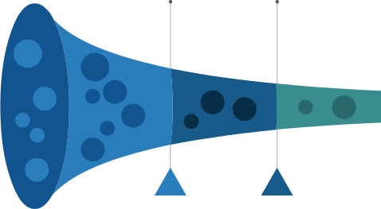

- Bevoegdheden landelijke raad (20 minuten)

- Over welke zaken zou je willen…
  - (mee)weten?
  - meepraten?
  - meebeslissen?
- Welke verantwoordelijkheden horen daarbij?
- Hoe zou je het overleg organiseren?
- Hoe zou je de informatie(voorziening) organiseren?

Sessie 3 – Veilig en leuk: “Jouw mening is onbetaalbaar” en “Zeggen wat je denkt, kan ook iets aardigs zijn” (Loesje)
Hoe creëren we als landelijke raad en landelijk bestuur een aantrekkelijke en veilige omgeving om te zeggen wat je denkt? In plaats van op de terugreis van een landelijke raad denken dat je weer niet hebt kunnen zeggen wat je wilde?
Wim Willems (landelijke raad) en Wieteke Koorn (landelijk bestuur)

Veilig & leuk "Jou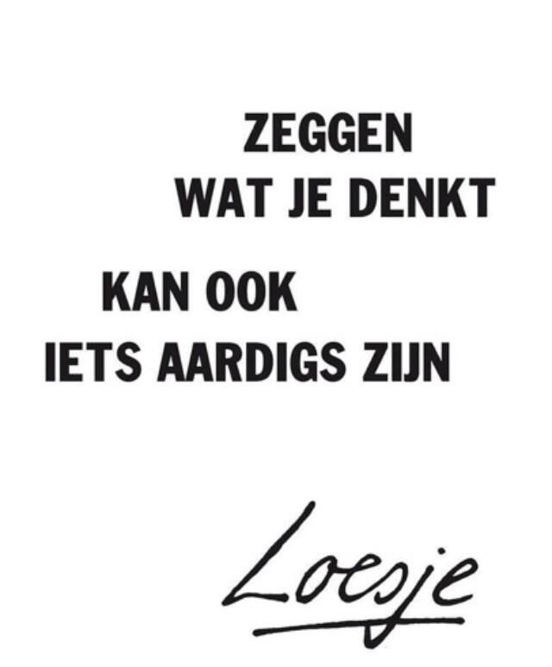w mening is onbetaalbaar"

Meningsvormend gedeelte
Het is tijd voor een verandering, vind je niet? Wil jij door blijven gaan met een onbevredigend gevoel? Thuiskomen en beseffen dat je niet gezegd hebt wat je wilde zeggen? Kansen laten liggen? Of wil je echt een nieuwe start maken en gezamenlijk kijken hoe wij jou daar bij kunnen helpen?
Als ik zeg wat ik denk en een ander zegt daar anders over te denken… kom maar op!
Echt serieus, met zoveel landelijke raadsleden zijn er ook minstens zoveel ideeën. Het is dus logisch dat ze niet altijd overeenkomen. Maar we kunnen ons fatsoen houden, niet schelden, niet dreigen en we gaan je ook niet vertellen dat je van mening moet veranderen.
Laten we vooral blijven zeggen wat we denken! Ook als jouw mening anders is. Het zorgt juist voor een interessante dynamiek in de landelijke raad. We kunnen van elkaar leren. Nadenken over je eigen mening door te luisteren naar wat de ander denkt.
Juist door samen op een leuke manier de discussie aan te gaan, krijgen we de beste resultaten voor deze mooie vereniging.
Wat denk jij?

Inleiding (5 minuten)
Tijdens de gehele workshop zal er een flap hangen waarop post-its geplakt kunnen worden over hoe we het zijn van raadslid of bestuurslid leuker kunnen maken.

Een weekendje Zeewolde is een mogelijkheid. Door de voorbereiding zien wij (Wieteke en Wim) dat als je op een informele wijze samenwerkt de contacten beter en leuker worden. Hoe kijken buitenstaanders, bijvoorbeeld PST’ers, tegen ons aan? Hebben zij suggesties voor verbetering?
In december 2014 hebben we aangegeven samen – landelijk bestuur en landelijke raad – te zoeken naar een goede harmonie. Voel je dus niet minder om daar ook een mening in te hebben. Dit is het moment om van je hart geen moordkuil te maken.

Methodiek I (5 minuten)
Alle aanwezigen krijgen 5 stellingen die ze met een score van 1 tot 10 moeten beantwoorden.
- Ik voel me vrij genoeg om in de landelijke raad alles te zeggen.
- Ik voel me bezwaard om een andere mening te hebben dan de regio.
- Ik heb voldoende kennis om de raadsstukken te begrijpen.
- Ik ervaar de deelnemers van de landelijke raad (landelijk bestuur en landelijke raad) als collega's.
- Ik vind dat we goed met elkaar discussiëren over de inhoud van de stukken.

Methodiek II (15 minuten)
Van de 5 bovenstaande stellingen nemen we de top 3. We maken 6 groepen waarbij groep 1 en 2 vraag 1 van de top 3 krijgen, groep 3 en 4 vraag 2 van de top 3 en groep 5 en 6 vraag 3 van de top 3.
Hierbij moeten ze de vraag beantwoorden hoe we de score omhoog kunnen krijgen, cq. hoe we het leuker kunnen maken? Hieruit willen we graag 3 steekwoorden op een sheet krijgen.

Methodiek III (x minuten)
Een korte toelichting per steekwoord in de gehele groep.

Centrale terugkoppeling
Hierbij willen we in het midden van de kring de terugkoppeling geven met een loopmicrofoon en deelnemers vanuit de subgroep ook hun punt naar voren laten brengen. Een eerste bruggetje om misschien te praten in het openbaar.

De meest waardevolle tip willen we graag belonen met een kleinigheidje.

